МИНИСТЕРСТВО ЮСТИЦИИ РЕСПУБЛИКИ КАЗАХСТАН

**ПРИЛОЖЕНИЕ № [**DOCUMENTN]

К СВИДЕТЕЛЬСТВУ № **[НомерОД_ТЗ]** НА ТОВАРНЫЙ ЗНАК

Исключительное право на товарный знак передано

[ПатентоОбладатель]

[АдресПатентообладателя]

Дата регистрации договора: [Дата, месяц (прописью) и год регистрации договора на русском языке] года.

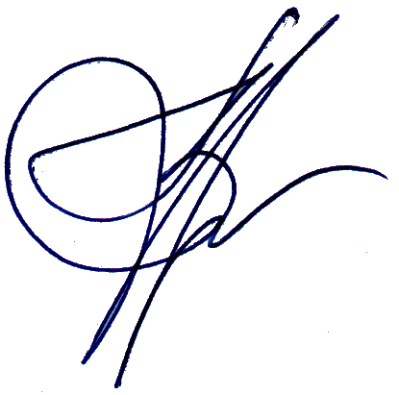

**Заместитель министра юстиции**

**Республики Казахстан [President]**

Данное приложение является неотъемлемой частью свидетельства на товарный знак

ҚАЗАҚСТАН РЕСПУБЛИКАСЫ ӘДІЛЕТ МИНИСТРЛІГІ

№ **[НомерОД_ТЗ]** ТАУАР ТАҢБАСЫНА БЕРІЛГЕН КУӘЛІККЕ

**№** [DOCUMENTN] **ҚОСЫМША**

Тауар таңбасына ерекше құқық берілді

[ПатентоОбладатель]

[АдресПатентообладателя]

Шарттың тіркелген уақыты: [Год регистрации договора] жылдың [Дата и месяц (прописью: қаңтары‚ ақпаны‚ наурызы‚ сәуiрі‚ мамыры‚ маусымы‚ шiлдесі‚ тамызы‚ қыркүйегі, қазаны‚ қарашасы‚ желтоқсаны) регистрации договора на государственном языке].



**Қазақстан Республикасы**

**Әділет министрінің орынбасары [PresidentKz]**

Осы қосымша тауар таңбасына берілген куәліктің ажырамас бөлігі болып саналады